展望经管 寓乐于动
——经济与管理系举行教职工趣味运动会
为了丰富教师的业余生活，提高教师强身健体的意识，增强教师工作中的团结合作精神，5月15日下午，经济与管理系党支部、分工会组织了“展望经管——教职工趣味运动会”。
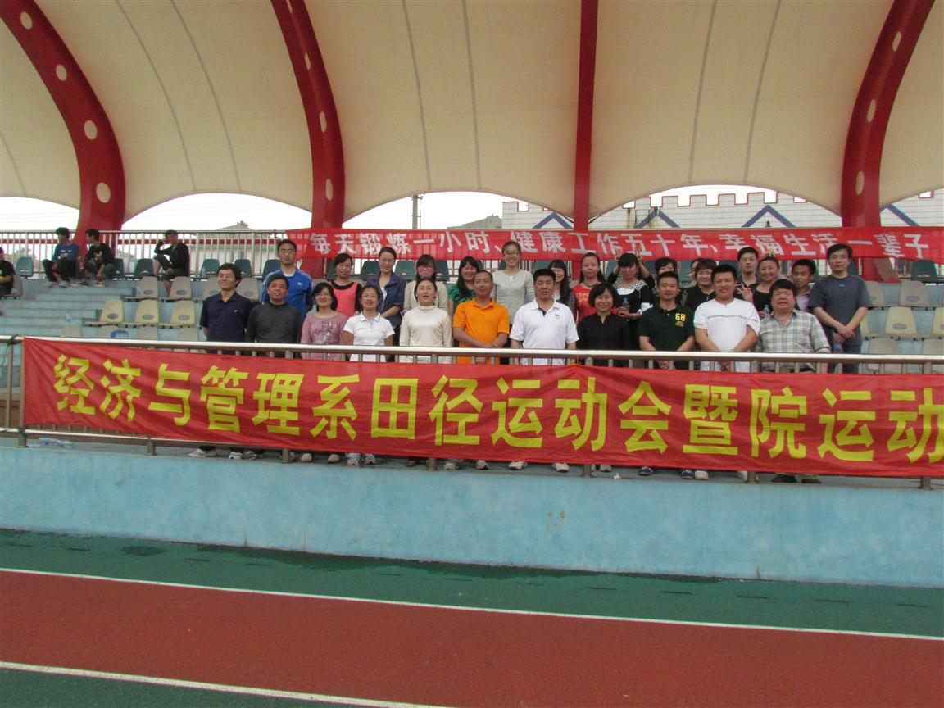
本次趣味运动会比赛项目的设置兼顾了“趣味”和“竞技”双重性质。运动会总共设有三个项目：乒乓球拍托球接力跑、实心球比赛和拔河比赛。这些运动项目都是不需要太专业体育知识的群众性运动项目，能够让老师们在比赛中既享受到运动的乐趣又起到锻炼身体的效果。老师们本着“友谊第一，比赛第二；促进交流，寓乐于动”的宗旨积极参与到运动中去。各队伍参赛老师在领队的带领下有序地参加比赛，老师们个个奋力争先、当仁不让，气氛时而紧张激烈，时而轻松幽默。呐喊声、掌声不时地洋溢着整个赛场，气氛非常融洽、活跃。
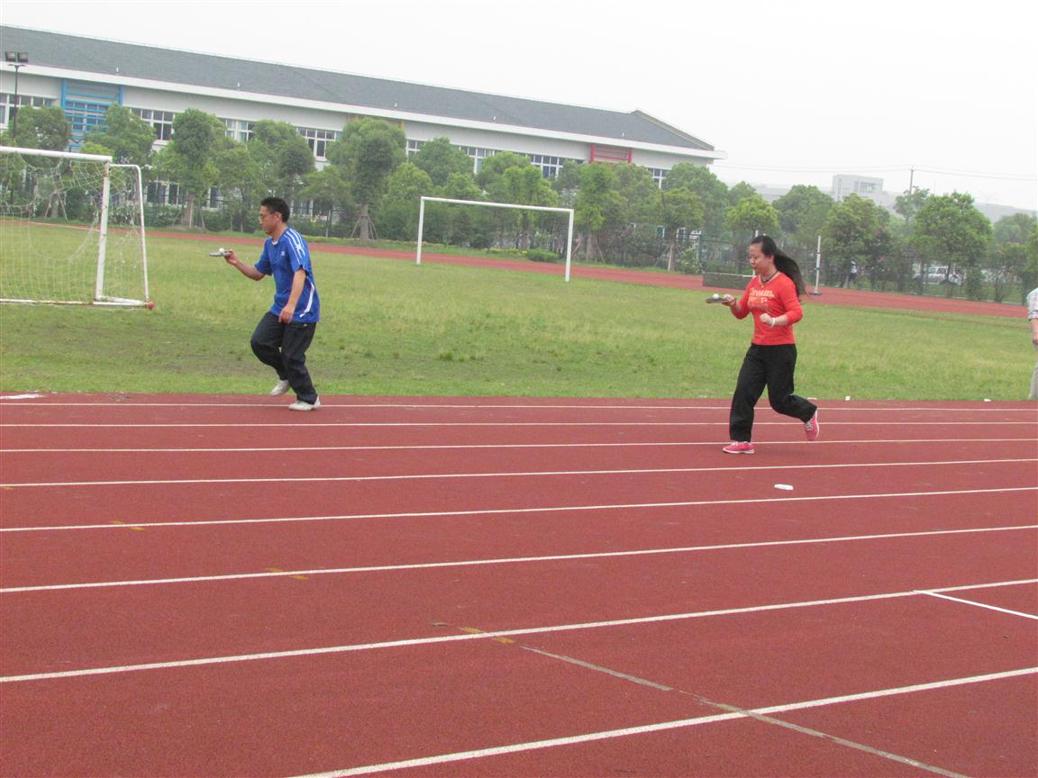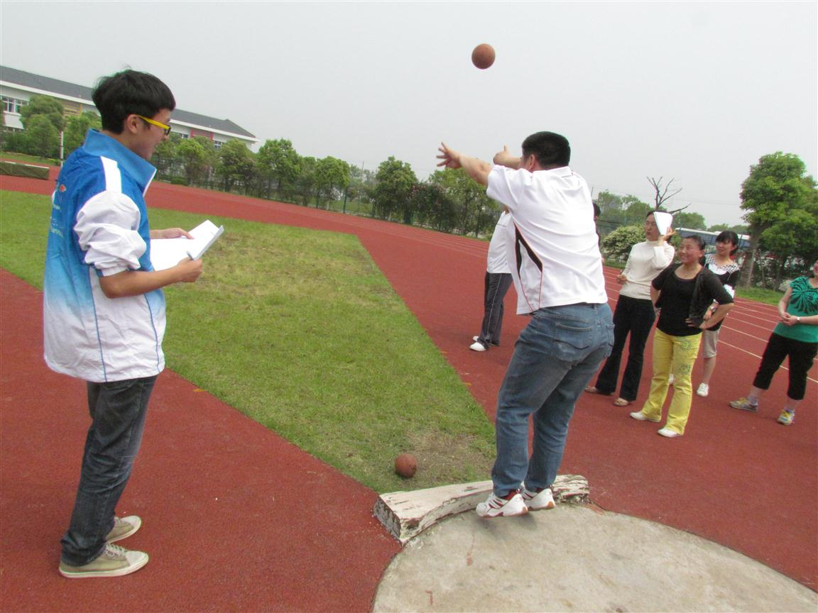
此次教师趣味运动会不仅很好地缓解了他们平日紧张的工作节奏，也极大地增强了团队协作能力。老师们纷纷表示，这样的趣味运动会应该多多开展，以各种有益身心健康的活动，来丰富教职工的业余文体生活。
